Департамент здравоохранения
Ханты-Мансийского автономного округа – Югры

Бюджетное учреждение Ханты-Мансийского автономного округа – Югры «Ханты-Мансийская клиническая психоневрологическая больница»

«Согласовано»  Главный внештатный специалист-психиатр  Департамента здравоохранения  ХМАО – Югры  Главный врач БУ ХМАО-Югры  «Ханты-Мансийская клиническая психоневрологическая больница»  _________________Я.В. Качальская | «Утверждаю»  Директор Департамента здравоохранения Ханты-Мансийского автономного  округа – Югры  _______________А.А. Добровольский

РЕАЛИЗАЦИИ КОМПЛЕКСНОЙ СЕТЕВОЙ ПРОГРАММЫ В УЧРЕЖДЕНИЯХ ПСИХОНЕВРОЛОГИЧЕСКОГО ПРОФИЛЯ НА ТЕРРИТОРИИ ХАНТЫ-МАНСИЙСКОГО АВТОНОМНОГО ОКРУГА – ЮГРЫ
«ПИРАМИДА»

Автор:
Шарыпова Ольга Анатольевна,
медицинский психолог кабинета медицинской профилактики
БУ ХМАО-Югры «Ханты-Мансийская клиническая
психоневрологическая больница»

2017 год
Пояснительная записка:
Одной из важнейших задач системы здравоохранения России на протяжении многих лет являлось формирование здорового образа жизни, среди населения. Наибольшее внимание в этом вопросе уделяется детям и молодежи от 7 до18 лет. Потому что их состояние здоровья и образ жизни составляют базис дальнейшего развития России.
Анализируя ситуация в Ханты-Мансийскому автономного округе – Югра в области суицидальных попыток среди всего населения округа по результатам мониторинга с 2012 по 2016 г.г. наблюдается снижение числа суицидальных попыток. В 2012 году количество совершенных суицидальных попыток на территории округа составило 1484 человека (94,3 на 100 тыс. населения) из них 736 мужчины и 748 женщины. В 2013 году – 1235 или 77,6 на 100 тыс. населения из них 712 мужчин и 523 женщины. В 2014 году 1058 или 65,9 на 100 тыс. населения из них 581 мужчина и 477 женщины. В 2015 году – 760 или 46,9 на 100 тыс. населения из них 443 мужчина и 317 женщины. В 2016 году – 730 или 45,1 на 100 тыс. населения из них 406 мужчин и 324 женщины. В 2016 году зарегистрированных случаем суицидальных попыток меньше чем в 2012 году на 49,1%. При оценке значения полового признака в сравниваемые периоды 2012 и 2016 гг. установлено, что доля женщин в общем значении числа суицидальных попыток снизилась с 50,4 до 44,4 %., а доля мужчин повысилась с 49,6 до 55,6 %. С 2016 года ведется отдельно мониторинг показателей суицидальных попыток среди несовершеннолетних, в 2016 году количество несовершеннолетних составило 97 случаев или 25 на 100 тыс. населения из них 29 мальчиков и 68 девочек.
Проводя анализ статистических данных, причины совершения суицида были вызваны: употреблением психоактивных веществ, возникновением острых конфликтных ситуаций со сверстниками и родителями, переживания чувства одиночества, непонимания, отчаяния, в случаях жестокого обращения и насилия. А также одной из явных причин является доведения до самоубийства в Интернете.
Дополнительно учитывая Концепцию демографической политики, которая отражает указ президента РФ на период до 2025 года.
Следует сделать вывод, о необходимости создании профилактических мер направленных на сохранение и укрепление здоровья населения, увеличение продолжительности активной жизни, создание условий и формирование мотивации для ведения здорового образа жизни, существенное снижение уровня заболеваемости социально значимых заболеваний.
Анализируя программы, реализуемые на территории Российской Федерации, повыше обозначенным задачам, в первую очередь отмечается, то, что: инициаторами разработок, создания и внедрения преимущественно профилактических программ является система образования, в связи с чем программы имеют свою специфичность, в первую очередь они направлены на детей и несовершеннолетних, во-вторых мероприятия указанные в программах реализуются только на территории конкретного учреждения и имеет узкий, поверхностный выбор методов, форм, направлений в работе, в - третьих это система кадров и контроля исполнения программ.
На основании выше сказанного с 2013 года в городе Ханты-Мансийске была разработана и успешно реализовывалась программа «Пирамида». Учитывая экспериментальный полученный опыт с 2016 года, программа была адаптирована и на сегодняшний день планируется реализация программы во всем Ханты-Мансийском автономном округе – Югра. С момента создания программы и после проведения апробации, были внесены значительные изменения, с целью улучшения качества предоставления информации и услуг для населения проживающих на территории округа. Она отличается от предыдущей, с точки зрения разработчиков, появлением набора более эффективных профилактических методов и технологий. Внесенные коррективы не затрагивают концептуальных основ программы.
Преимущество «Пирамиды» в системе здравоохранения является, то, что:
- охват идет различных целевых аудиторий (дети и несовершеннолетние, взрослые, включая родителей, педагогов и специалистов медицинских учреждений);
- комплекс единых тематических мероприятий, предусмотрены для всех регионов округа;
- преимущество в наличие специализированных более обширных знаний у кадров;
- контроль за исполнением комплексной, сетевой программы осуществляет единый орган власти и ответственное лицо;
- объемный «веер» выбора методов, форм, направлений в реализации программы, что в дальнейшем и определяет его масштабность;
- увеличение в несколько раз количественного охвата участников;
- реализация программы основными специализированными учреждениями психоневрологического профиля;
- совокупность решения социально-значимых задач.
Одной из основных идей заключается в системном решении пяти социальных задач, таких как:
- суицидальная превенция;
- предупреждение жестокого обращения;
- профилактика аддиктивного поведения (проявление химических и нехимических аддикции);
- повышение стрессоустойчивости;
- предотвращение интернет провокаций.
Мы можем наблюдать принцип «5 П», который характеризуется, как реализация единой профилактической программы, объединившая ключевые социальные задачи и одновременно их решающая.
Особенностью данной программы является то, что ранее «СИСТЕМНАЯ» деятельность не реализовывалась среди больниц психоневрологического профиля, т.е. является первой в округе, а также не использовался «СЕТЕВОЙ» механизм передачи информации (структурированное достоверное и одномоментное обучение целевых групп).
Таким образом, «Пирамида» - первая системно-организованная деятельность психоневрологических больниц на территории округа, направленных на решение пяти социальных - значимых задач с помощью комплекса основных профилактических мероприятий, организованных сетевым механизмом передачи полученной информации среди основных четырех целевых аудиторий.

Краткая характеристика участников программы:
Программа «Пирамида» рассчитана на все население Ханты-Мансийского автономного округа – Югра, а именно на детей и несовершеннолетних, взрослых: работников трудовых коллективов округа, а также включая родителей несовершеннолетних, педагогов образовательных учреждений и специалистов медицинских учреждений.
Основной целью работы с данными целевыми группами является: достоверное информирование население Ханты-Мансийского округа – Югры по вопросам психического здоровья, мотивация жителей на ведение здорового образа жизни.

Цель программы:
Проведение единых профилактических мер, учреждениями психоневрологического профиля, направленных на способствование к сокращению управляемых / предотвратимых причин смертности (суицид) и снижение уровня заболеваемости психических и наркологических расстройств (химические и нехимические аддикции), а также профилактики жестокого обращения, повышение стрессоустойчивости, уменьшение влияния интернет провокации среди жителей Югры.

Задачи программы:
- Организовать реализацию деятельности программы в курируемых учреждениях в округе - «Межведомственное взаимодействие»;
- Проведение обучение специалистов, которые в дальнейшем будут реализовать программу - «Обучение кадров»;
- Способствовать формированию осознанного отношения к ценности психического здоровья у населения через проводимые мероприятия - «Работа с населением»;
- Обеспечить контроль исполнения плана и реализации программы на территории округа - «Обратная связь».

Предполагаемый результат: - единая, организованная, деятельность учреждении, при внедрении разнообразных, специализированных форм и методов работы, позволит способствовать формированию ценности здорового образа жизни и психического здоровья, что в дальнейшем позволит повлиять на уровень смертности среди проживающих жителей Ханты-Мансийского автономного округа - Югры.

Основными принципами Программы являются:
- принцип законности – недопущения при проведении мероприятий ограничения конституционных прав граждан, кроме случаев, установленных федеральными законами;
- принцип системности – разработка и проведение программных мероприятий на основе системного анализа развития в округе;
- принцип комплексности – организация межведомственного взаимодействия специалистов в сфере профилактики;
- принцип координации – достижения согласованности действий субъектов деятельности;
- принцип превентивности – организации мероприятий, прежде всего, в интересах профилактики;
- принцип непрерывности – обеспечения целостности, динамичности, постоянства, развития и усовершенствования деятельности;
- принцип универсальности – организации и проведения мероприятия с учетом возможности реализации различных видов и направлений деятельности;
- принцип участия – привлечение всех участников психолого-социально-педагогического процесса к непосредственному и сознательному участию в целенаправленной деятельности по формированию ценностного отношения к своему психологическому здоровью.
- принцип аксеологического подхода – человек является высшей ценностью, а основой его жизнедеятельности является освоение общечеловеческих ценностей, где здоровье, в том числе и психологическое, выступает основной категорией.
- принцип блочного подхода – позволяет воспроизвести многообразие общественной практики, сохранить принцип научности содержания, повысить его эффективность.

Содержание и средства реализации программы.
Механизм работы программы:
Возвращаясь к ключевым понятиям программы, образ «Пирамида» символизирует иерархию: информации, уровней, форм, направлений, типологии, видов деятельности реализуемых в программе. Символ пирамиды помогает перейти от низшего плана множественности и раздробленности к высшему плану единства.
Пирамида представляет собой сочетание различных геометрических фигур, имеющих каждая свое собственное значение. Ее квадратное основание, в соответствии с общей символикой этой формы, символизирует головное учреждение – Бюджетное учреждение ХМАО-Югры «Ханты-Мансийская клиническая психоневрологическая больница», которая является курирующем учреждением в области «Психиатрии» на территории округа, а также по совместительству осуществляет контроль за исполнением реализации программы.
Рисунок 1
Механизм управления и контроль реализации программы (модель взаимодействия)

БУ ХМАО-Югры «Ханты-Мансийская психоневрологическая больница»
СКПНБ
Сургут
НПБ Нижневартовск
СПБ Советский
р-н (п. Алябьево)
МПНБ
Мегион
Описание: на территории Ханты-Мансийского автономного округа – Югры, функционирует БУ ХМАО-Югры «Сургутская клиническая психоневрологическая больница», БУ ХМАО-Югры «Нижневартовская психоневрологическая больница», БУ ХМАО-Югры «Психоневрологическая больница имени Святой Преподобномученицы Елизаветы» г. Мегион, БУ ХМАО-Югры «Советская психоневрологическая больница», головным учреждением и курирующем учреждением в области «Психиатрии» на территории округа является БУ ХМАО-Югры «Ханты-Мансийская клиническая психоневрологическая больница».
Таким образом, головное учреждение это основа, на которой держатся все грани системы. Пирамида, в качестве цельной формы, соотносится с символикой треугольника и выступает как олицетворение основных учреждений, которые участвуют и реализуют программу. БУ ХМАО-Югры «ХМКПНБ» - предоставляет план основных мероприятий, который необходимо реализовать согласно плану программы. Также головное учреждение обеспечивает обучение специалистов данных учреждении.
Реализация Программы предполагает работу, направленную на решение пяти социальных задач в течение всего года. Где речь идет о: суицидальной превенции, предупреждении жестокого обращения, профилактики аддиктивного поведения (проявление химических и нехимических аддикции), повышение стрессоустойчивости, а также предотвращение интернет провокации, на которые направлена основная цель программы
Рисунок 2
Социально – значимые задачи в программе / Тематические линии
Предупреждение интернет провокаций
Повышение стрессоустойчивости
Предотвращение жестокого обращения
Профилактика аддиктивного поведения
Суицидальная превенция
Описание: Цвета треугольных граней являются основными социально – значимыми задачами, на которые направлена программа. Это суицидальная превенция (желтый), предотвращение жестокого обращения (голубой), профилактика аддиктивного поведения (проявление химических и нехимических аддикции) (красный), повышение стрессоустойчивости (зеленый), а также предупреждение интернет провокации (оказание информационной безопасности и поддержки попавшим в группы суицидальной направленности в сети Интернет) - (синий)
Безусловно данные тематические линии взаимосвязаны между собой и являются актуальными в решении на сегодняшний день.
Четыре угла квадрата обозначают «целевые аудитории / контингент участников» программы:
- специалисты (медицинские работники);
- взрослые /«родители» (трудовые коллективы учреждения округа):
- педагоги (образовательных учреждений);
- дети и несовершеннолетние (учащиеся).
В течение всего года систематически с перечисленными целевыми аудиториями проводятся занятия различной направленности и формами. После проведения основных мероприятий, указанных в таблице № 3, учреждения предоставляют отчет. Также каждое учреждение вправе проводить дополнительные мероприятия и включать их в отчет.
Сходящиеся к вершине, устремляющиеся линии треугольные грани обозначают основные направления работы: психодиагностика, психообразование (психопросвещение), психопрофилактика, психореабилитация (психокоррекция / психотерапия).
Таблица№1
Направления / функции и этапы работы специалистов:
Этап работы | Краткое описание направления
Направление | Краткое описание направления
I этап | Психодиагностика – направлена на ранее выявление оценку и измерения индивидуально-психологических особенностей личности.
Психодиагностика
II этап | Психообразование - процесс обучения, направленный на обеспечение необходимыми достоверными знаниями в отношении собственного здоровья, влияющими на их установки и поведение.
Психообразование
(психопросвещение)
III этап | Психопрофилактика - система мероприятий или комплекс превентивных действий цель которых устранение или предотвращение нежелательных явлений в психике здоровогочеловека.
Психопрофилактика
IV этап | Психореабилитация - система мероприятий, ориентированных на восстановление или компенсацию нарушенных психических состояний, функций, личностного и социального статуса.  Психокоррекция - целенаправленное воздействие на психику с целью изменения, укрепления или формирования новых психологических качеств и свойств.  Психотерапевтическое направление предусматривает целенаправленное изменение свойств и состояний человека через комплекс лечебных психологических воздействий.
Психореабилитация
(психокоррекция / психотерапия).

Дополнительно программа имеет уровни «ступени», которые обозначают формы организации деятельности, и определяет последовательность работы, так например, от «массовости» к «единичности»
1. Коллективная (массовая) работа;
2. Профильная работа (референтные группы, группы «риска»);
3. Индивидуальная работа - «Личный маршрут».
Содержание всей деятельности реализуется посредством механизма взаимодействия нескольких технологических блоков, что является типологией основных мероприятий и ее формами работы:
Таблица№2
Типология мероприятий и основные формы работы:
№ | Типология основных мероприятий / технологические блоки | Формы работы
1 | Образовательные мероприятия - «Базовый минимум» | Родительские собрания;  Лекции;  Семинары / семинары – практикумы;  Социально-психологические тренинги;  Беседы;  Психологические игры;  Анкетирование, тестирование;  Кино-видео демонстрации;  Практические занятия;  Воркшопы;  Видео-лектории.
2 | Информационные мероприятия – «Работа со СМИ» | Пресс – конференции;  Интернет-акции;  Брифинги;  Форумы.
3 | Двигательные / спортивные мероприятия  «Массовые» | Квесты;  Соревнования;  Акции;  Семейные клубы;  Школы здоровья;  День открытых дверей.
4 | Творческие мероприятия  «Малоконтактные / опытно-практические» | Выставки;  Фестивали;  Праздники - пикники;  Конкурсы;  Творческие лабратории;  Мастерские;  Викторины.
Содержание деятельности при этом предполагает передачу специальных знаний, формирование специальных умений и навыков, которые происходят, через полное погружение население округа через мероприятия, согласно тематическому плану. Стоит отметить, что мероприятия указанные в таблице №3 имеют свою специфичность, в том плане, что проводить их может только специалист, имеющий знания в области «Психиатрия», «Наркология», «Психотерапия», «Медицинская/клиническая психология».
Таблица№3
Тематический план – сетка основных мероприятий программы «Пирамида»
 | Диагностика | Психообразование (психопросвещение) | Психопрофилактика | Психореабилитация (психокоррекция / психотерапия).
Специалисты | Мониторинг суицидальных попыток. Сбор и анализ информации о суицидальном поведении населения | Разработка методических рекомендаций: «Ранее выявление склонности суицидального поведения у несовершеннолетних» | Семинар – практикум на тему: «Оказание помощи в кризисных ситуациях» | Организация и обеспечение работы кабинетов медико-социально-психологической помощи и служб «Телефон доверия», «Детский Телефон Доверия»
Специалисты | Организация проведения добровольного тестирования на предмет потребления учащихся ПАВ | Интернет-акция: «У меня трезвые выходные, а у тебя?» | Психологические игры: «Мотивы», практическая отработка профессиональных навыков | Проведение практических занятий: «Психологическая зарядка» - профилактика деструктивного поведения, направленная на снятие эмоционального напряжения
Специалисты | Мониторинг обращений. Сбор и анализ информации о жестком обращении с населением | Семинар- практикум: «Повышение компетентности в сфере прав и защиты детей» | Организация конференции в форме психологических мастерских по вопросам повышения уровня проф.компетенции в области жестокого обращения | Проведение «Горячая линия» по вопросам жесткого обращения
Специалисты | Экспресс – диагностика уровня стресса, депрессии | Разработка методических рекомендаций для должностных лиц по ведению беседы с человеком, находящимся в кризисном состоянии. | Спортивная зарядка: «Меньше стресса, больше пресса!» | Практикум (воркшоп) для специалистов на тему: «Профилактика эмоционального выгорания»
Специалисты | Психологический анализ «групп смерти», с последующим написанием методических рекомендации и статей | Пресс – конференция «Дети в современных ловушках» | Обучение специалистов в формате творческих лаборатории, на тему: «Противодействие распространению опасного контента и о мероприятиях по его ликвидации в сети интернет» | Проведение «Горячая линия» по вопросам противодействия распространению опасного контента в сети интернет
Педагоги | Обследование на предмет склонности к совершению суицида | Семинар – практикум для педагогических работников образовательных организаций на тему: «Выявление детей с суицидальным поведением» | Тренинг для педагогов на тему: «Профилактика эмоционального выгорания» | Организация и обеспечение работы кабинетов медико-социально-психологической помощи и служб «Телефон доверия», «Детский Телефон Доверия»
Педагоги | Оценка индивидуального риска аддиктивного поведения | Лекция для педагогических работников по вопросам раннего выявления немедицинского потребления наркотических средств и психотрпных веществ несовершеннолетними | Психологические игры: «Мотивы», практическая отработка профессиональных навыков спедагогами | Социально-психологический тренинг «Мир здоровых зависимостей»
Педагоги | Диагностика жесткого обращения в семье | Лекция на тему: «Повышение знаний в области предотвращения жесткого обращения» | Семинар – практикум: «Познай себя» по сохранению и укреплению психического здоровья педагогов | Деловая игра «Как сохранить здоровье педагогов» направленная на формирование навыков регуляции психоэмоциональных состояний, профилактики эмоционального выгорания в педагогической деятельности. Сохранение психофизического здоровья.
Педагоги | Обследование на предмет наличия стресса и депрессии | Семинар - практикум « Как подготовится к весне» - профилактика эмоционального выгорания педагогов, в рамках подготовки к экзаменам | Спортивная зарядка: «Меньше стресса, больше пресса!» | День открытых дверей для педагогов
Педагоги | Интернет – акция «Найди ребенка в сети» | Лекция: «Формирование позитивного мышления подрастающего поколения» - оказание информационной безопасности и поддержки попавшим в группы суицидальной направленности в сети Интернет | Интернет – акция «Дети в сети» | Индивидуальная работа по предотвращению сетевых провокаций в сети - Интернет
Родители  Трудовые коллективы  Пациенты | Обследование на предмет склонности к совершению суицида | Проведение пресс-конференции для родителей на тему: «Выявление детей с суицидальным поведением» | Проведение практических занятий: «Психологическая зарядка» - профилактика деструктивного поведения, направленная на снятие эмоционального напряжения | Работа школы психического здоровья
Родители  Трудовые коллективы  Пациенты | Оценка индивидуального риска аддиктивного поведения | Родительское собрание по вопросам раннего выявления немедицинского потребления наркотических средств и психотрпных веществ несовершеннолетними | Интернет-акция: «У меня трезвые выходные, а у тебя?» | Акция: «Меняю сигарету на билет в спортивный зал»
Родители  Трудовые коллективы  Пациенты | Диагностика жесткого обращения в семье | Беседы с родителями «Сохрани свою семью», направленною на предупреждение жесткого обращения с детьми в семье | Работа семейного клуба  Тренинг родительской эффективности. | Работа психологической школы «Семейные обстоятельства» - оказание помощи семьям попавшим в тяжелую жизненную ситуацию
Родители  Трудовые коллективы  Пациенты | Обследование на предмет наличия стресса и депрессии | Региональное родительское собрание «Психологический настрой на сдачу экзаменов» | Родительское собрание в форме психологического тренинга для выпускников и родителей «Как совместно справиться со стрессом в преддверии экзамена» | Тренинги «Поведение человека в кризисной ситуации», «Атакуй стресс первым!»
Родители  Трудовые коллективы  Пациенты | Интернет – акция «Найди ребенка в сети» | Лекция: «Формирование позитивного мышления подрастающего поколения» - оказание информационной безопасности и поддержки попавшим в группы суицидальной направленности в сети Интернет | Интернет – акция «Дети в сети» | Индивидуальная работа по предотвращению сетевых провокаций в сети - Интернет
Дети и несовершеннолетние (обучающиеся) | Обследование на предмет склонности к совершению суицида | Пресс – конференция «Мои жизненный стиль» | Тренинг «Линия жизни»- направленный на предупреждение виктимного поведения и профилактики агрессии среди несовершеннолетних | Реализация индивидуальных программ сопровождения в кризисной ситуации
Дети и несовершеннолетние (обучающиеся) | Проведение добровольного тестирования на предмет потребления учащихся ПАВ | Практическое занятие «Совеременная молодежь выбирает…», видео-лекторий «Время для здоровых привычек» | Психологический квест среди школ: «Завтра начинается сегодня» | Работа школы здоровья среди несовершеннолетних, направленных на профилактику аддиктивного поведения
Дети и несовершеннолетние (обучающиеся) | Проведение анкетирования среди учащихся образовательных учреждений в целях выявления повышенного уровня тревожности для профилактики кризисных состояний | Видео – лекторий «Бесплатный звонок» - реклама работы кабинета медико-социально-психологической помощи и служб «Телефон доверия» и «Детский Телефон Доверия» | Психологический конкурс рисунков: «Моя семья», «Мой класс», «Мой двор». | День открытых дверей
Дети и несовершеннолетние (обучающиеся) | Ранее выявление несовершеннолетних с неврозоподобными состояниями при проведении профилактических осмотров врачом-психиатром | Лекция для выпускников 9 и 11 классов «Профилактика эмоционального состояния и повышение стрессоустойчивости участников в преддверии государственной итоговой аттестации» | Практические занятия с элементами групповой формы работы для выпускников «Контроль эмоций», занятия с элементами релаксации и снятия эмоционального мышечного напряжения, а так же применение техник визуализации | Групповые и индивидуальные консультации для выпускников «Скоро экзамен»
Дети и несовершеннолетние (обучающиеся) | Сочинение «Плюсы и минусы виртуальной жизни» | Видео-лекторий: «Мы в сети» - психологическое знакомство с социальными сетями | Практическое занятие «Мое позитивное мышление» - формирование информационной безопасности в сети | Индивидуальная работа - направленная на оказание поддержки , попавших в группы суицидальной направленности в сети Интернет

Использование активных методов работы с населением Югры в процессе реализации Программы имеет своей целью побуждение к самостоятельной активности в жизнедеятельности, предполагает воспроизведение различных видов деятельности в сочетании с творческим поиском нестандартных путей решения на различных уровнях организации жизни человека.
Успешная реализация работы обусловлена посреднической, своевременной деятельностью специалистов учреждений, реализующую программу с руководителем.
Именно за счет выше обозначенных параметров, программа способна в достаточно короткие сроки способствовать сокращению управляемых / предотвратимых причин смертности (суицид) и снижение уровня заболеваемости психических и наркологических расстройств (химические и нехимические аддикции), ликвидации жестокого обращения, повышению стрессоустойчивости, снижению интернет провокации среди жителей Югры, что в свою очередь выступает гарантом качества и эффективности реализации Программы.
Рисунок 3
«Пирамида» - комплексная, сетевая программа
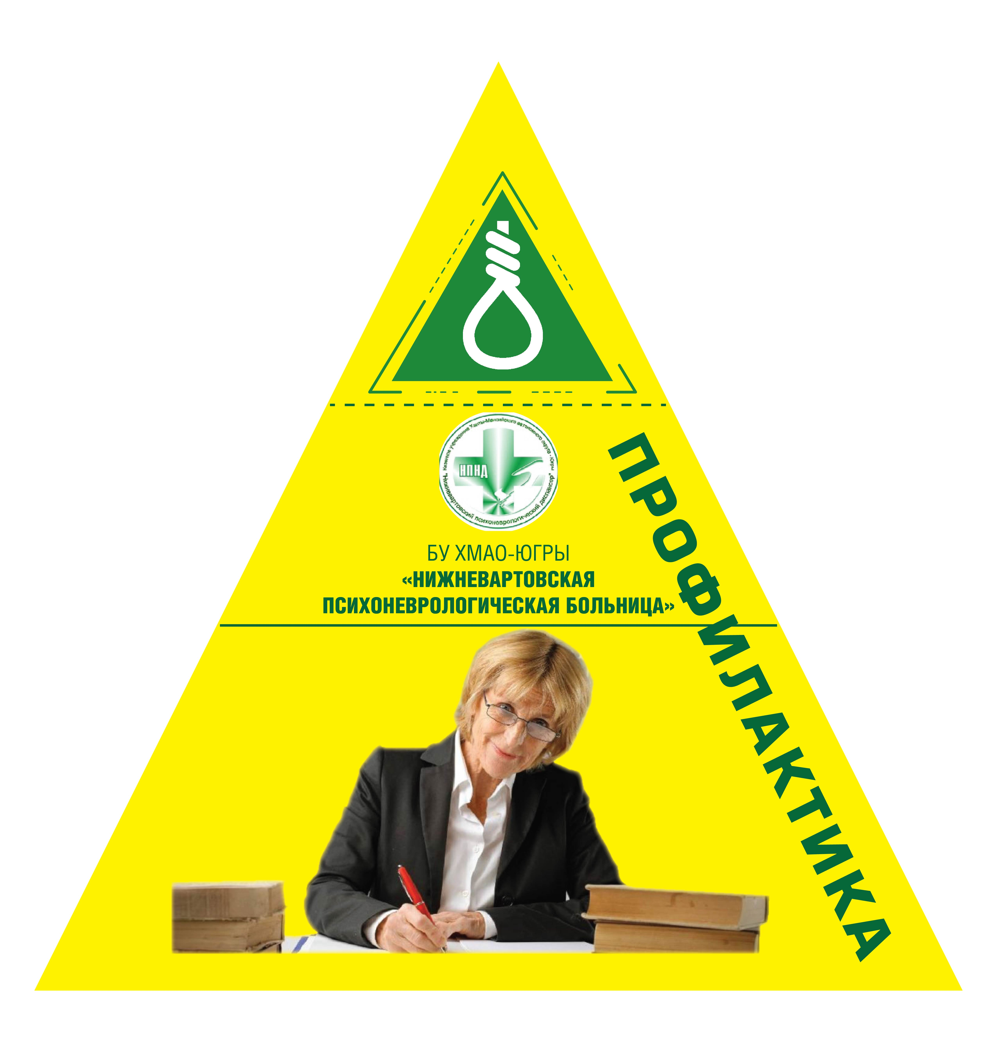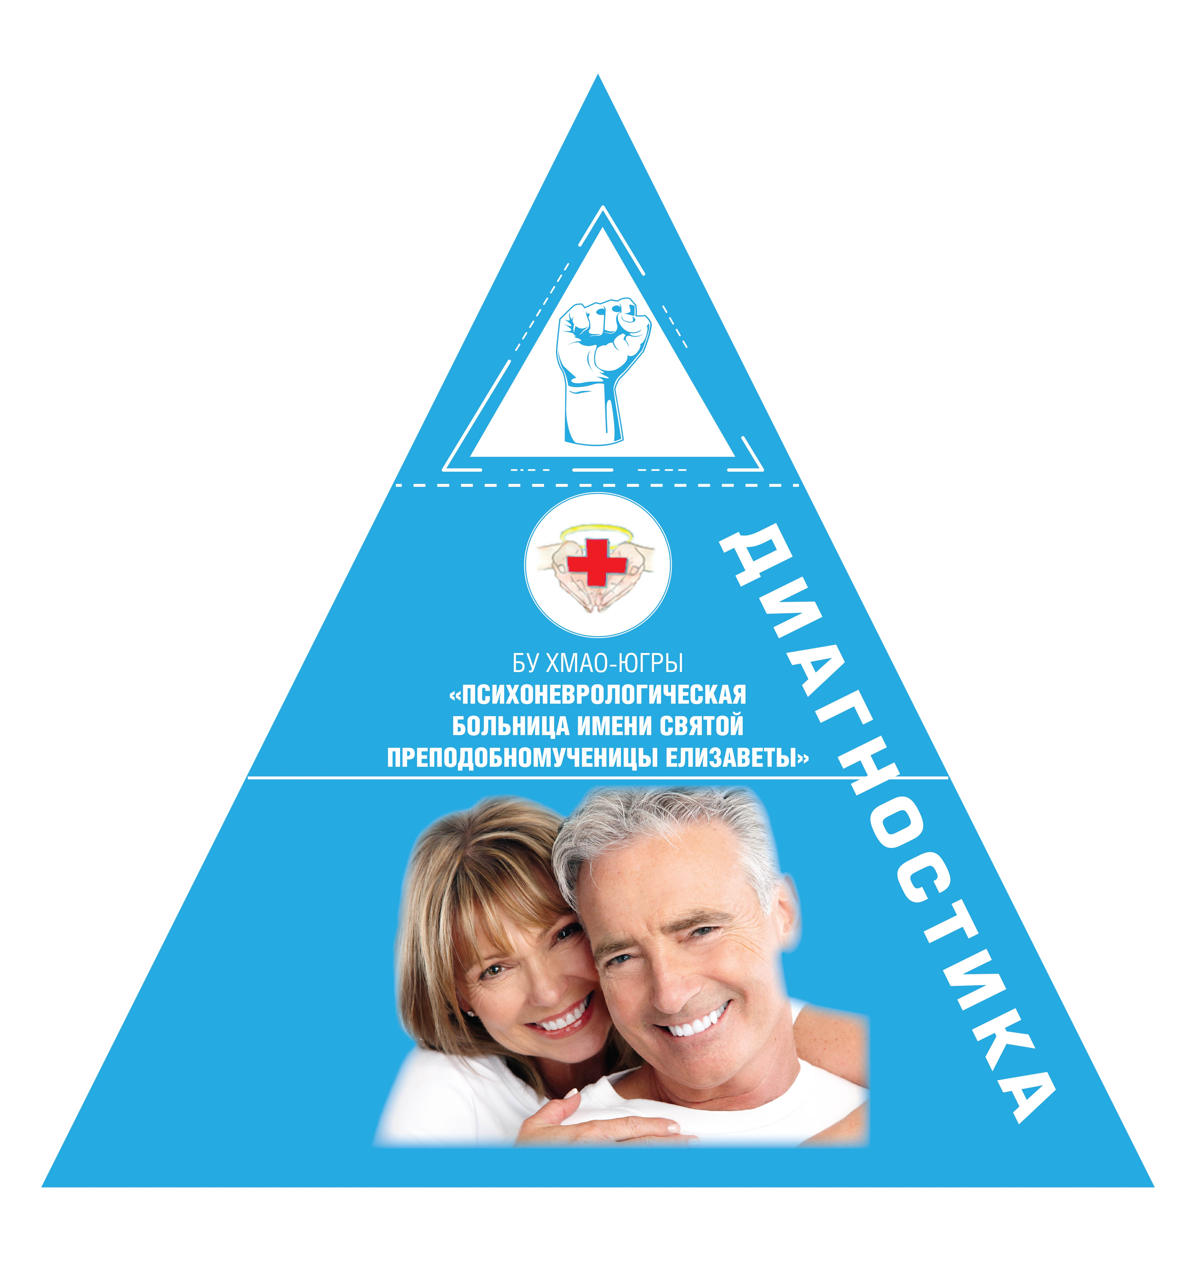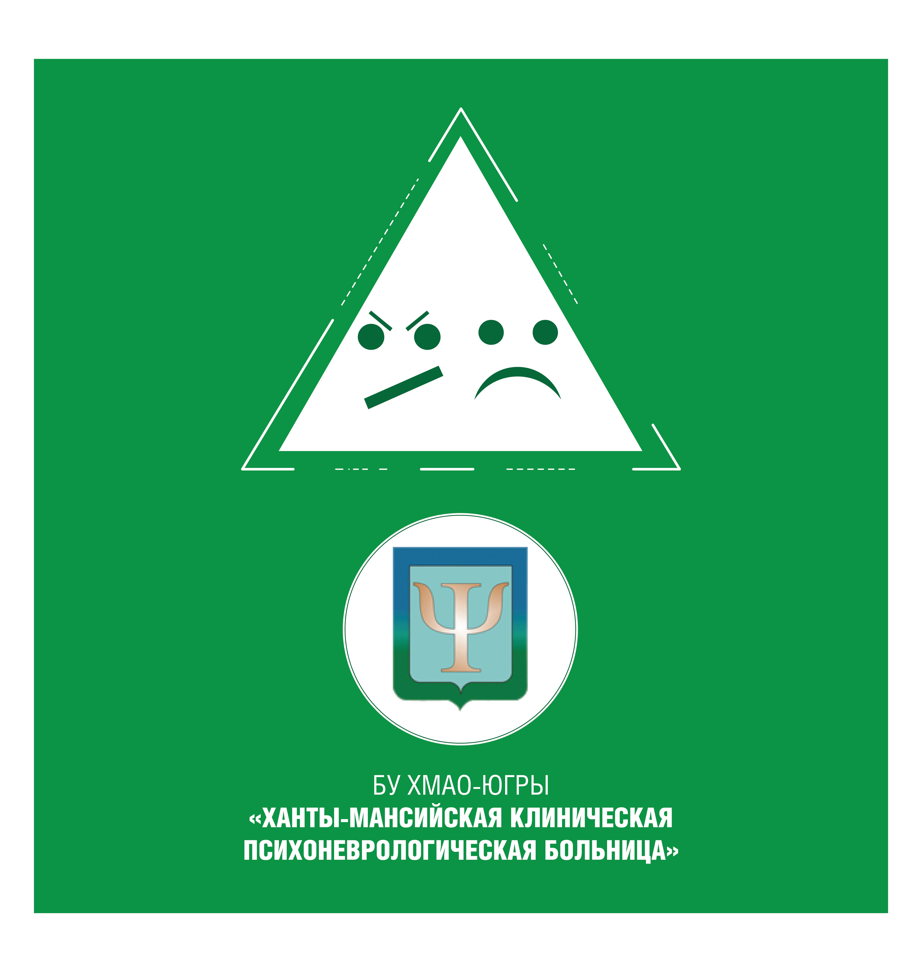

Ключевым элементом решения данной задачи должно стать более широкое и профильное использование программы обучения здоровому образу жизни. Это обуславливает актуальность разработки комплексной, сетевой программы обучения здоровому образу жизни, охватывающих широкую аудиторию, включающую детские дошкольные учреждения, средние и высшие учебные заведения, а также все трудовые коллективы округа.
Таким образом, вершина выступает в качестве образа центра, символизирующая результат всей проделанной работы, в данном направлении демонстрируя человечеству урок единства.
Кадровое обеспечение программы:
В реализации нашей программы участвуют:
- Руководитель программы осуществляет контроль над реализацией программы, оказывает методическое сопровождение специалистов участвующих в реализации мероприятий указанных в программе. Является координатором программы и мероприятий, принимает участие в реализации программы.
- Врач-психиатр / врач-психиатр-нарколог / врач-психотерапевт / медицинский психолог / педагог-психолог - проводит работу, направленную на восстановление психологических предпосылок нарушений психического здоровья и коррекции отклонений в развитии личности, выявляя условия, способствующие формированию этих отклонений. Уделяет особое внимание лицам с факторами риска психических расстройств, в основе которых лежат патопсихологические синдромы и патогенные поведенческие стереотипы. Совместно с руководителем программы разрабатывает и реализует развивающие и психокоррекционные мероприятия с учетом индивидуально-психологических, половых и возрастных факторов.
Осуществляет мероприятия по психопрофилактике, психокоррекции, психологическому консультированию при оказании помощи лицам с психическими и психологическими отклонениями, родителям несовершеннолетних детей, специалистам образования и медицинскому персоналу в решении личностных, профессиональных проблем с ближайшим окружением лицам с психическими/психологическими отклонениями.
Совместно с руководителем программы оценивает эффективность проводимых психологических, профилактических мероприятий. Внедряет в практику работы группы специалистов современные методы психодиагностики, психологической помощи, психологической коррекции, психопрофилактики, психокоррекции, психологического консультирования.
Партнеры реализации программы:
На территории Ханты-Мансийского автономного округа – Югры квалифицированная специализированная психиатрическая (наркологическая) помощь организуется на базе 5 государственных учреждений здравоохранения психоневрологического профиля: БУ ХМАО-Югры «Ханты-Мансийская клиническая психоневрологическая больница», БУ ХМАО-Югры «Сургутская клиническая психоневрологическая больница», БУ ХМАО-Югры «Нижневартовская психоневрологическая больница», БУ ХМАО-Югры «Психоневрологическая больница имени Святой Преподобномученицы Елизаветы» г. Мегион, БУ ХМАО-Югры «Советская психоневрологическая больница».
Головным учреждением, курирующим организацию психиатрической помощи на территории автономного округа является БУ ХМАО-Югры «Ханты-Мансийская клиническая психоневрологическая больница». В соответствии с приказом Департамента здравоохранения Ханты-Мансийского автономного округа – Югры № 215 от 03.04.2014 «Об организации психиатрической помощи в Ханты-Мансийском автономном округе – Югры» определенный зональный принцип организации психиатрической помощи на территории автономного округа. В зоне обслуживания психиатрических больниц имеются территории, на которых дополнительно в учреждениях здравоохранения муниципальных образований открыты кабинеты врачей психиатров, для организации психиатрической помощи в отдаленных территориях. Реализации программы рассчитано на привлечение специалистов с 22х муниципальных территорий автономного округа.
Специфика регионального взаимодействия:
Головной медицинской организацией психиатрической службы Ханты-Мансийского автономного округа – Югры бюджетным учреждением Ханты-Мансийского автономного округа «Ханты-Мансийская клиническая психоневрологическая больница» осуществляется организационно-методическое руководство по реализации мероприятий в рамках программы «Пирамида». В реализацию мероприятий программы «Пирамида» входит 22 муниципальные территории автономного округа. Головное учреждение планирует проведение мероприятий, формирует план сетку реализации мероприятий. Осуществляет информационно-методическое сопровождение реализации программных мероприятий. Специалисты муниципальных территорий по результат проведения мероприятий предоставляют отчет о реализации указанных мероприятий.

Особенности материально-технического обеспечения программы:

- компьютер, принтер;
- фотоаппарат, видеокамера;
- канцелярские товары;
- призовой фонд;
- изготовление сувенирной продукции;
- звуковая и аудиовизуальная аппаратура.

Примечание: В настоящий момент в программе находится в разработке, такие пункты как: Система мотивации участия в программе, а также критерии способы оценки качества реализации программы, информационно-методическое обеспечение программы, система анализа реализации программы которые будут включены в приложение, после проведения апробации программы на территории округа.

Приложение №1
История создания программы «Пирамида» и опыт ее предыдущей реализации.
Программа «Пирамида», начала свою реализацию с 2013 года, реализовывалась на территории города Ханты-Мансийска, первостепенной задачей было - подготовка волонтеров. Программа состояла из 4 основных групп (группа «А» - Учащиеся образовательных школ и учреждении (активисты), группа «Б» - Группы подростков и несовершеннолетних находящиеся в «группе риска», в образовательных учреждения города. Группа «C» - Дети сотрудников диспансера, Группа «D» - Подростки и несовершеннолетние, употребляющие или находящиеся в ремиссии.), основной принцип программы являлся «равный - равному».
В 2014 году программа была изменена и носила психообразовательный характер Основной целью программы являлось - Способствовать формированию осознанного отношения к ценности психологического здоровья, развитие качественно новых способностей (неоабилитация) у детей и подростков посредством создания благоприятных условий образовательного процесса. Реализация Программы предполагала 4 этапа и представляла из себя работу с 4 группами детей и подростков В течение учебного года систематически с перечисленными целевыми аудиториями проводятся занятия различной формы. По желанию самих участников в дальнейшем они могут стать «волонтерами» и принимать активное участие совместно с организаторами и заниматься профилактической деятельностью. Содержание деятельности при этом предполагает передачу специальных знаний, формирование специальных умений и навыков, которые происходят, через полное погружение подростков, а также через занятия, согласно тематическому плану, учитывающему уровень подготовки отдельных детей, задействованных в работе по Программе. Использование активных методов работы с подростками в процессе реализации Программы имеет своей целью побуждение к самостоятельной активности в жизнедеятельности, предполагает воспроизведение различных видов деятельности в сочетании с творческим поиском нестандартных путей решения воспитательных задач на различных уровнях организации жизни детей.
Психообразовательная Программа, в основном включает блоки:
- тренинг адаптации и мотивации;
- развитие коммуникативных навыков;
- формирование основных навыков здорового образа жизни.
Занятия проводятся в школьных классах или студенческих группах длительностью 45-50 минут. Занятие проводит врач, медицинский психолог или педагог-психолог.

Приложение №2
Информационная карта программы «Пирамида»
 | Полное название программы | реализации комплексной сетевой программы в учреждениях психоневрологического профиля на территории Ханты-Мансийского автономного округа – Югры «Пирамида»
 | Цель программы | Проведение единых профилактических мер, учреждениями психоневрологического профиля, направленных на способствование к сокращению управляемых / предотвратимых причин смертности (суицид) и снижение уровня заболеваемости психических и наркологических расстройств (химические и нехимические аддикции), а также профилактики жестокого обращения, повышение стрессоустойчивости, уменьшение влияния интернет провокации среди жителей Югры.
 | Задачи программы | - Организовать реализацию деятельности программы в курируемых учреждениях в округе; «Межведомственное взаимодействие»  - Проведение обучение специалистов, которые в дальнейшем будут реализовать программу; «Обучение кадров»  - Способствовать формированию осознанного отношения к ценности психического здоровья у населения через проводимые мероприятия; «Работа с населением»  - Обеспечить контроль исполнения плана и реализации программы на территории округа. «Обратная связь»
 | Адресат проектной деятельности (для кого, количество участников, география участников) | Население Ханты-Мансийского автономного округа – Югры.
 | Сроки реализации программы | 2016- 2017г
 | Направление деятельности, направленность программы | Одной из основных идей заключается в системном решении пяти социальных задач, таких как:  - суицидальная превенция;  - предупреждение жестокого обращения;  - профилактика аддиктивного поведения (проявление химических и нехимических аддикции);  - повышение стрессоустойчивости;  - предотвращение интернет провокаций.  Мы можем наблюдать принцип «5 П», который характеризуется, как реализация единой профилактической программы, объединившая ключевые социальные задачи и одновременно их решающая.
 | Краткое содержание программы | «Пирамида» - первая системно-организованная деятельность психоневрологических больниц на территории округа, направленных на решение пяти социальных - значимых задач с помощью комплекса основных профилактических мероприятий, организованных сетевым механизмом передачи полученной информации среди основных четырех целевых аудиторий.
 | Ожидаемый результат | Единая, организованная, деятельность учреждении, при внедрении разнообразных, специализированных форм и методов работы, позволит способствовать формированию ценности здорового образа жизни и психического здоровья, что в дальнейшем позволит повлиять на уровень смертности среди проживающих жителей Ханты-Мансийского автономного округа - Югры.
 | Название организации  Автор программы | Бюджетное учреждение ХМАО-Югры  «Ханты – Мансийская клиническая психоневрологическая больница»  Ольга Анатольевна Шарыпова, медицинский психолог кабинета медицинской профилактики.
 | Ф.И.О. руководителя организации | Главный врач БУ ХМАО-Югры ХМКПНБ  Яна Владиславовна Качальская
 | Телефон, факс, электронный адрес организации, авторов | 628011, Ханты-Мансийский автономный округ – Югра (Тюменская область), г. Ханты-Мансийск, ул. Гагарина, 106 тел: (3467) 393-200, 393-257,  E-mail: hmkpnd@mail.ru

Приложение №3
Нормативно-правовая база
Организационной основой деятельности программы является:
- Международные конвенции и соглашения:
- Конвенция ООН о правах ребенка от 20 ноября 1989 года, Нью-Йорк.
- Указы Президента и концепции Правительства РФ:
- Указ Президента Российской Федерации № 1351 от 09.10.2007 «О концепции демографической политики Российской Федерации на период до 2025 года»;
- Указ Президента Российской Федерации № 598 от 07.05.2012 «О совершенствовании государственной политики в сфере здравоохранения»;
- Указом Президента Российской Федерации от 01.06.2012 года № 761 «О национальной стратегии действий в интересах детей на 2012-2017 годы»;
- Концепция развития системы профилактики безнадзорности и правонарушений несовершеннолетних на период до 2020 года утвержденная распоряжением Правительства Российской Федерации от 22.03.2017 № 520-р;
- Конституция и кодексы РФ:
- Конституция Российской Федерации;
- Гражданский Кодекс Российской Федерации №51-ФЗ от 30.11.1994;
- Семейный Кодекс Российской Федерации №223-ФЗ от 29.12.1995;
- Уголовный Кодекс Российской Федерации №63-ФЗ от 13.06.1996;
- Уголовно-исполнительный Кодекс Российской Федерации №1-ФЗ от 08.01.1997;
- Уголовно-процессуальный Кодекс Российской Федерации №174-ФЗ от 18.12.2001;
- Трудовой Кодекс Российской Федерации №197-ФЗ от 30.12.2001;
- Кодекс Российской Федерации об административных правонарушениях №195-ФЗ от 30.12.2001;
- Гражданский процессуальный Кодекс Российской Федерации №138-ФЗ от 14.11.2002;
- Федеральные законы:
- Закон Российской Федерации № 3185-I от 02.071992 «О психиатрической помощи и гарантиях прав граждан при ее оказании»;
- Закон «Об основах системы профилактики безнадзорности и правонарушений несовершеннолетних» от 24 июня 1999 года № 120 ФЗ
- Федеральный закон «Об основных гарантиях прав ребенка в Российской Федерации» от 24 июля 1998 года № 124 ФЗ в редакции от 17 декабря 2009 года.
- Федеральный закон № 436-ФЗ от 29.12.2010 «О Защите детей от информации, причиняющей вред их здоровью и развитию»;
- Федеральный закон № 323-ФЗ от 21.11.2011 «Об основах охраны здоровья граждан в Российской Федерации»;
- Приказы МЗ РФ:
- Приказ Минздрава Российской Федерации №232 от 05.08.1997 «О создании центра и региональных групп мониторинга вредных привычек среди детей и подростков»;
- Приказ Минздрава Российской Федерации № 344 от 26.11.1997 «О создании координационного центра региональных кабинетов профилактики неинфекционных заболеваний и факторов риска»;
- Приказ Минздрава Российской Федерации № 148 от 06.05. 1998 «О специализированной помощи лицам с кризисными состояниями и суицидальным поведением»;
- Приказ Минздрава Российской Федерации № 113 от 21.03. 2003 «Об утверждении концепции охраны здоровья здоровых в Российской Федерации»;
- Приказ Минздрава Российской Федерации № 455 от 23.09.2003 «О совершенствовании деятельности органов и учреждений здравоохранения по профилактике заболеваний в Российской Федерации»;
- Приказ Минздрава Российской Федерации № 566н от 17.05. 2012 «Об утверждении порядка оказания медицинской помощи при психических расстройствах и расстройствах поведения»;
- Приказ Минздрава Российской Федерации № 1011н от 06.12.2012 «Об утверждении Порядка проведения профилактического медицинского осмотра»;
- Приказ Минздрава России № 36ан от 03.02.2015 «Об утверждении порядка проведения диспансеризации определённых групп взрослого населения»;
- Приказ Минздрава Российской Федерации № 683н от 30.09.2015 «Об утверждении Порядка организации и осуществления профилактики неинфекционных заболеваний и проведения мероприятий по формированию здорового образа жизни в медицинских организациях»;
- Приказ Минздравсоцразвития Российской Федерации № 543н от 15.05.2012 «Об утверждении Положения об организации оказания первичной медико-санитарной помощи взрослому населению»;
- Приказ Минздравсоцразвития Российской Федерации № 1348н от 21.12.2012 «Об утверждении Порядка прохождения несовершеннолетними диспансерного наблюдения, в том числе в период обучения и воспитания в образовательных учреждениях»;
- Приказ Минздрава России № 1034н от 30.12.2015 «Об утверждении Порядка оказания медицинской помощи по профилю "психиатрия-наркология" и Порядка диспансерного наблюдения за лицами с психическими расстройствами и (или) расстройствами поведения, связанными с употреблением психоактивных веществ».
- Региональные (распоряжения Правительства ХМАО, Постановления Правительства, Приказы ДЗ):
- Распоряжение Правительства Ханты-Мансийского автономного округа – Югры № 775-рп от 22.12.2012 «О комплексном плане мероприятий по профилактике заболеваний и формированию здорового образа жизни у граждан, проживающих на территории Ханты-Мансийского автономного округа – Югры, на 2013-2017 годы»;
- Постановление Правительства Ханты-Мансийского автономного округа – Югры № 414-п от 09.10.2013 «О государственной программе Ханты-Мансийского автономного округа – Югры "Развитие здравоохранения" на 2016 - 2020 годы»;
- Приказ Департамента здравоохранения Ханты-Мансийского автономного округа – Югры №365 от 30.07.2003 г. «О совершенствовании работы в системе профилактического обучения дифференцированных групп населения»;
- Приказ Департамента здравоохранения Ханты-Мансийского автономного округа – Югры №360 от 11.07.2007 «О формировании системы медицинской профилактики на территории автономного округа»;
- Приказ Департамента здравоохранения Ханты-Мансийского автономного округа – Югры №166 от 31.03.2008 «О совершенствовании работы по формированию здорового образа жизни среди детей и подростков ХМАО-Югры»;
- Приказ Департамента здравоохранения Ханты-Мансийского автономного округа – Югры № 326 от 03.07.2012 «О порядке действий органов и учреждений государственной и муниципальной системы здравоохранения Ханты-Мансийского автономного округа – Югры по выявлению, учету и организации индивидуальной профилактической работы с несовершеннолетними и семьями, находящимися в социально опасном положении и иной трудной жизненной ситуации»;
- Приказ Департамента здравоохранения Ханты-Мансийского автономного округа – Югры № 78 от 19.02.2013 «Об организации деятельности центров здоровья»;
- Приказ Департамента здравоохранения Ханты-Мансийского автономного округа – Югры № 235 от 30.05.2013 «Об организации диспансерного наблюдения и прохождения несовершеннолетними медицинских осмотров в учреждениях здравоохранения Ханты-Мансийского автономного округа-Югры»;
- Приказ Департамента здравоохранения Ханты-Мансийского автономного округа – Югры № 653 от 04.12.2013 «О мерах по дальнейшему повышению уровня медико-гигиенических знаний населения»;
- Приказ Департамента здравоохранения Ханты-Мансийского автономного округа – Югры, Департамента образования и молодежной политики ХМАО-Югры, Департамента социального развития ХМАО-Югры № 978/1366/736-р от 19.02.2013 «Об организации деятельности полипрофессиональных групп специалистов по диагностике и коррекции нарушений психоэмоционального статуса детей, склонных к самовольным уходам и бродяжничеству»;
- Приказ Департамента здравоохранения Ханты-Мансийского автономного округа – Югры № 215 от 03.04.2014 «Об организации психиатрической помощи в Ханты-Мансийском автономном округе –Югре»;
- Приказ Департамента здравоохранения Ханты-Мансийского автономного округа – Югры № 1135 от 13.10.2015 «О совершенствовании деятельности по санитарно-гигиеническому просвещению населения автономного округа»;
- Приказ Департамента здравоохранения Ханты-Мансийского автономного округа – Югры № 118 от 15.02.2016 «О проведении в медицинских организациях профориентационных мероприятий»;
- Приказ Департамента здравоохранения Ханты-Мансийского автономного округа – Югры «О проведении месячников по профилактике неинфекционных заболеваний и пропаганде здорового образа жизни среди населения ХМАО-Югры»;
- Приказ Департамента здравоохранения Ханты-Мансийского автономного округа – Югры 22.09.2016 г. № 1002 «Об информировании медицинскими организациями Ханты-Мансийского автономного округа – Югры о фактах противоправных деяний, совершенных в отношении несовершеннолетних, и иных нарушениях их прав и свобод»;
- Приказ Департамента здравоохранения Ханты-Мансийского автономного округа – Югры № 1164 от 27.10.2016 «О мероприятиях в Ханты-Мансийском автономном округе – Югре, направленных на снижение количества суицидальных попыток»;
- Приказ Департамента здравоохранения Ханты-Мансийского автономного округа – Югры 13.02.2017 г. № 133 «Об информировании медицинскими организациями Ханты-Мансийского автономного округа – Югры органов и учреждений системы профилактики безнадзорности и правонарушений несовершеннолетних о фактах обращения за медицинской помощью в случае заболевания несовершеннолетнего социально-значимой болезнью, а также противоправных деяний, совершенных в отношении несовершеннолетних, и иных нарушениях их прав и свобод»;
- Приказ Департамента здравоохранения Ханты-Мансийского автономного округа – Югры и Департамента образования и молодежной политики Ханты-Мансийского автономного округа – Югры 03.03.2017 г. № 201/388 «О подготовке проведении мероприятий, направленных на повышение стрессоустойчивости участников государственной итоговой аттестации обучающихся и работников образовательной организации и работников образовательных организаций, в 2017 году в Ханты-Мансийского автономного округа – Югре»;
- Приказ Департамента здравоохранения Ханты-Мансийского автономного округа – Югры 24.07.2017 г. № 768 «О реализации Комплекса мер, направленных на снижение смертности населения от самоубийств, в том числе среди подростков, на период 2017 – 2020 годы в Ханты-Мансийском автономном округе – Югре»;
- План мероприятий по реализации в 2017-2020 годах Концепции комплексного обеспечения безопасности детей и подростков в Ханты-Мансийском автономном округе – Югре на 2017-2020 годы;
- Рекомендации Общественной палаты Ханты-Мансийского автономного округа – Югры по итогам общественного обсуждения на тему: «Формирование позитивного мышления подрастающего поколения» от 12.04.2017 года;
- План мероприятий по реализации в 2017-2020 годах Концепции комплексного обеспечения безопасности детей и подростков в Ханты-Мансийском автономном округе – Югре на 2017-2020 годы утвержденная распоряжением Правительства Ханты-Мансийского автономного округа – Югры;
- Комплекс мер, направленных на снижение смертности населения от самоубийств, в том числе среди подростков, на период до 2017-2020 годы в Ханты-Мансийском автономном округе» утвержденный постановлением комиссии по делам несовершеннолетних и защите их прав при Правительстве ХМАО-Югры от 30.06.2017 №73;
- Межведомственный план по реализации на территории Ханты-Мансийского автономного округа-Югры Концепции развития системы профилактики безнадзорности и правонарушений несовершеннолетних на период до 2020 года утвержденный постановлением комиссии по делам несовершеннолетних и защите их прав при Правительстве ХМАО-Югры от 30.06.2017 №75;
И другие нормативно-правовые акты действующие на территории Российской Федерации.
Приложение №4
Система мотивации участия в программе
В практической деятельности для достижения поставленных целей и задач используется следующие методы:
№ | Целевые аудитории | Система мотивации  Методы убеждения / Стимулирующие методы:
1 | специалисты (медицинские работники) | одобрение, осуждение, поощрение и наказание регулируют через эмоционально-волевую сферу проявляющихся положительных и отрицательных качеств личности. Ведущим, при этом, обязательно является метод поощрения, вспомогательным – наказания (объявление благодарности и похвалы, награждение грамотами и дипломами и др.).
2 | педагоги (образовательных учреждений)
3 | взрослые /«родители» (трудовые коллективы учреждения округа)
4 | дети и несовершеннолетние (учащиеся)
Приложение №5
Критерии способы оценки качества реализации и факторы риска программы:
Показатель | Критерий
Уровень достижения заявляемых в программе результатов
Уровень удовлетворенности населения от участия в программе
Качество организуемой деятельности
Оценка качество административного и медико - социально-психологического сопровождения программы
Качество кадрово - ресурсного обеспечения
Приложение №6
Основные понятия программы:
Приложение №7
Система мониторинга / форма отчета о проделанной работе
Приложение №8
Методические рекомендаций по реализации различных этапов программы, рекомендуемых к использованию (в разработке)
Приложение №9
Список литературы, необходимой в ходе ее реализации

